
Белгородская область

ЗЕМСКОЕ СОБРАНИЕ

ГОРКИНСКОГО СЕЛЬСКОГО ПОСЕЛЕНИЯ
муниципального района
«красненский район»

Р Е Ш Е Н И Е
с.Горки
«18» апреля 2019 г. № 57

О внесении изменений в решение земского собрания Горкинского сельского поселения от 27.02.2018 г. № 279 «Об утверждении Положения о порядке предоставления гражданами, претендующими на замещение должности главы местной администрации по контракту, лицами, замещающими указанные должности Горкинского сельского поселения сведений о доходах, расходах, об имуществе и обязательствах имущественного характера, размещении этих сведений на официальном сайте и предоставлении средствам массовой информации для опубликования»

В соответствии с законом Белгородской области от 01 марта 2019 года № 362 «О внесении изменений в статью 2 закона Белгородской области от 9 ноября 2017 года № 202 «О порядке представления гражданами, претендующими на замещение должности главы местной администрации по контракту, муниципальной должности, лицами, замещающими указанные должности, сведений о доходах, расходах, об имуществе и обязательствах имущественного характера, проведения проверки достоверности и полноты указанных сведений», руководствуясь Уставом Горкинского сельского поселения, земское собрание Горкинского сельского поселения р е ш и л о:

1. Внести изменение в решение земского собрания Горкинского сельского поселения от 27 февраля 2018 года № 279 «Об утверждении Положения о порядке представления гражданами, претендующими на замещение должности главы местной администрации по контракту, лицами, замещающими указанные должности Горкинского сельского поселения сведений о доходах, расходах, об имуществе и обязательствах имущественного характера, размещении этих сведений на официальном сайте и предоставлении средствам массовой информации для опубликования»:

- в Положение о порядке представлении гражданами, претендующими на замещение должности главы местной администрации по контракту, лицами, замещающими указанные должности Горкинского сельского поселения сведений о доходах, расходах, об имуществе и обязательствах имущественного характера, размещении этих сведений на официальном сайте и предоставлении средствам массовой информации для опубликования (далее – Положение), утвержденное в пункте 1 названного решения:
- раздел 2 Положения дополнить пунктом 2.5. следующего содержания:
«2.5. Заполнение справки о доходах, расходах, об имуществе и обязательствах имущественного характера осуществляется с использованием специального программного обеспечения «Справки БК», размещенного на официальном сайте государственной информационной системы в области государственной службы или на официальном сайте Губернатора и Правительства Белгородской области в информационно-телекоммуникационной сети Интернет, а также на официальном сайте администрации Красненского района по адресу: kraadm.ru.».
2. Главе Горкинского сельского поселения (Вальтер В.В.) обнародовать настоящее решение в общедоступных местах: Горкинском Доме культуры, Горкинской сельской библиотеке, Горской средней школе, Богословском сельском клубе и разместить на официальном сайте администрации Горкинского сельского поселения по адресу: gorki.kraadm.ru.
3. Настоящее решение вступает в силу с момента обнародования.
4. Контроль за исполнением решения возложить на постоянную комиссию Горкинского сельского поселения по вопросам местного самоуправления и нормативно-правовой деятельности (Токорев И.Д.).

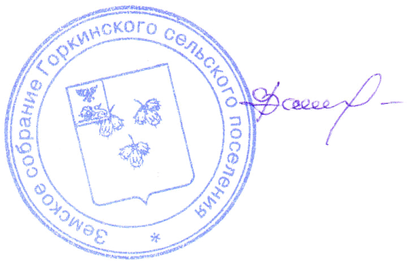

Глава Горкинского
сельского поселения В.В. Вальтер

